海口市石油焦碳产品质量监督抽查实施细则

海口市市场监督管理局
2021年9月
海口市石油焦碳产品质量监督抽查实施细则
1 抽样方法
以随机抽样的方式在被抽样生产者的待销产品中抽取。
随机数一般可使用随机数表等方法产生。
1.1焦流中采样
用机械采样器或手工从焦流中采样时，应根据总焦流量计算石油焦的有效流过时间，并在该时间内等时、间隔地采样。每批样的采样份数不能少于五份，试样总量不少于10kg。
1.2运输工具顶部采样
在运输工具顶部采样时，在同一车上须至少在平均距离的五点上，从表层采取(经长途运输或停放后，应在焦层下0.2~0.3m处采样)，力求试样均匀，增加其代表性。每车的采样量不少于5kg，每批采样的车数按总车数的10%计量(但不能少于两车)，试样总量不少于10kg。
1.3焦堆采样
焦堆的采样点分布在焦堆表面各距底和顶0.5m和焦堆半高处的三条圆周线上，并分别等间距地布置三、五、八个采样点(见下图)。在各采样点表层(长期堆放后应在焦堆层下0.2~0.3m处)采样不少于0.5kg的石油焦试样，试样总量不少于8kg。
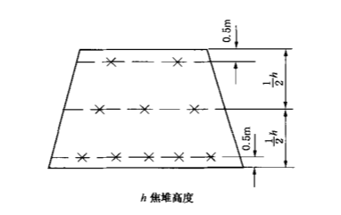
2 检验依据
序号 | 检验项目 | 检验方法
1 | 钙含量 | SN/T 1830-2006
2 | 铁含量 | SN/T 1830-2006
3 | 镍含量 | SN/T 1830-2006
4 | 钠含量 | SN/T 1830-2006
执行企业标准、团体标准、地方标准的产品，检验项目参照上述内容执行。
凡是注日期的文件，其随后所有的修改单（不包括勘误的内容）或修订版不适用于本细则。凡是不注日期的文件，其最新版本适用于本细则。
3 判定规则
3.1依据标准
SN/T 1830-2006 石油焦炭中钙、铁、镍、钠含量测定原子吸收光谱法(AAS)
现行有效的企业标准、团体标准、地方标准及产品明示质量要求
3.2判定原则
经检验，检验项目全部合格，判定为被抽查产品合格；检验项目中任一项或一项以上不合格，判定为被抽查产品不合格。
若被检产品明示的质量要求高于本细则中检验项目依据的标准要求时，应按被检产品明示的质量要求判定。
若被检产品明示的质量要求低于本细则中检验项目依据的强制性标准要求时，应按照强制性标准要求判定。
若被检产品明示的质量要求低于或包含本细则中检验项目依据的推荐性标准要求时，应以被检产品明示的质量要求判定。
若被检产品明示的质量要求缺少本细则中检验项目依据的强制性标准要求时，应按照强制性标准要求判定。
若被检产品明示的质量要求缺少本细则中检验项目依据的推荐性标准要求时，该项目不参与判定。

